新 书 推 荐

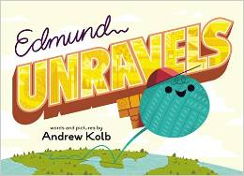
中文书名：《埃德蒙散开了》
英文书名：Edmund Unravels
作 者：Andrew Kolb
出 版 社：Nancy Paulsen Books
代理公司：Defiore/ ANA
出版日期：2015年03月
代理地区：中国大陆、台湾
审读资料：电子稿
页 数：32页
类 型：儿童绘本

《埃德蒙德大冒险》（EDMUND UNRAVELS）将于2015年3月21日星期六入选巴诺书店（Barnes & Noble）的国民读书活动。届时将有650家店同时播放这部作品的有声图书！

内容简介：

这个小毛线球总是无法抗拒冒险带来的诱惑，他渴望发现带来的波折，也依恋家人与朋友带来的舒适。

埃德蒙是个毛线球，却也是个充满活力的小球！从可以滚动那刻起，他便踏上了探索的旅程。因此，他的父母总要适时将他转回来缠好。但现在，埃德蒙长大了，他已经做好探寻世上奇迹的准备。一切都那么新鲜、那么令人激动，但有时候，即使是一个小毛线球也会感到孤单。毕竟再没有什么比和关心自己的人待在一起更让人觉得舒服的了。

《埃德蒙散开了》（EDMUND UNRAVELS）既赞扬了探索未知世界所带来的喜悦，也阐述了回家与所亲所爱待在一起所拥有的价值。

内文图画：

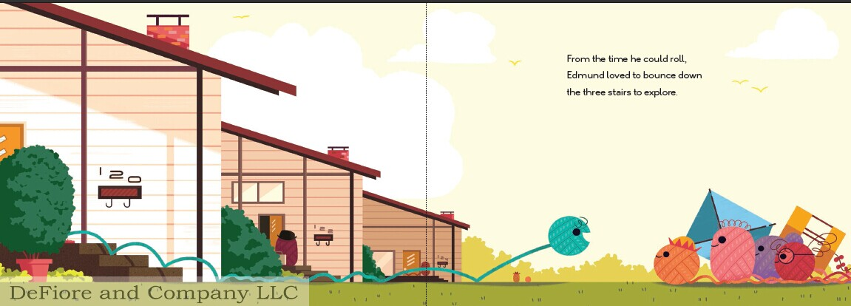
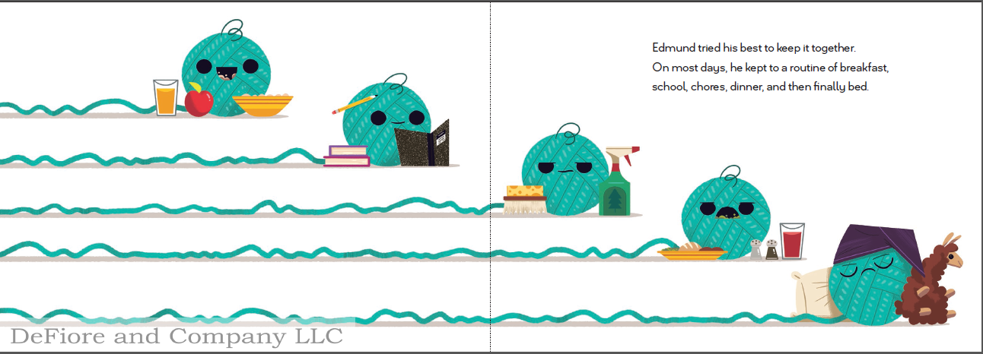

媒体评论：

“埃德蒙德·卢姆是个爱冒险的小毛线球……手绘电绘并用的插图给这个圆头圆脑的小家伙赋予了生命。他被（没那么吓人的）猫追赶得慌慌张张、满身是汗。他还在身后拖了一条尾巴，整天傻乎乎地笑，还梳了一个打旋儿的‘刘海’，还有他的棒球帽与俏皮的背包，所有这些都将让小读者们感同身受。当埃德蒙德遇见瓶子、卫生纸卷、纽扣之类形形色色‘有意思的人’的时候，其中甚至还有和善的针插，小读者们会因认同而露出会心的微笑。当埃德蒙德彻底领略过旅行中各种可能发生的事情一路滚着回到家人与朋友们身边，他们无疑也会为他高兴，或许还希望他能找到个旅伴一起踏上另一段四处滚动的旅程。这个故事还衍生了许多让人忍俊不禁的文字游戏，可以让父母与孩子们一同享受到其中的乐趣。”
----《柯克斯书评》（Kirkus Reviews）

“鲜艳的色彩和大量的动作让柯尔布的数码绘画作品跃然纸上、栩栩如生、极具动画风格。这团羊毛在他笔下乘风筝越过天空，与针插聊天，还被贪玩的猫咪们追着跑。作品主题与文字游戏紧密结合，打造出一个有关家庭关系的天马行空故事。”
----《学校图书馆期刊》（School Library Journal）

“埃德蒙德·卢姆是个拥有自己独立人格、热爱旅行的蓝绿色毛线球……柯尔布干净明快的绘画风格无疑能让读者们想起他们最喜欢的当代动画。他的插图令读者一边追随埃德蒙德旅程的脚步，一天与他沿路留下的毛线一起享受旅行的乐趣……柯尔布的处女作无论是充满童趣的画面，还是对孩子成长的敏锐看法，都让人印象深刻。”
----《出版者周刊》（Publishers Weekly）

作者简介:


安德鲁·科尔布（Andrew Kolb）不仅是一位艺术家，还是设计师与插画家。在康尼斯多加学院（现在他在这里教书）平面设计专业拿到毕业证书后不久，科尔布进入澳大利亚昆士兰艺术学院进修设计硕士。如今，科尔布在众多美术馆都有展出自己的作品，还才加了不计其数的艺术展，备受公众好评。从新兴公司到主流电视媒体，从健康应用服务到动画短片，各个领域均有他的合作对象。现在，科尔布生活在安大略的基奇纳。
个人网站地址：www.kolbisneat.com

谢谢您的阅读！
请将回馈信息发至：宁非 (Katalin Ning)
安德鲁﹒纳伯格联合国际有限公司北京代表处
北京市海淀区中关村大街甲59号中国人民大学文化大厦1705室, 邮编：100872
电 话：010-82509406
传 真：010-82504200
Email：Katalin@nurnberg.com.cn
网 站：Http://www.nurnberg.com.cn
新浪微博：http://weibo.com/nurnberg
豆瓣小站：http://site.douban.com/110577/
微信订阅号：安德鲁书讯


